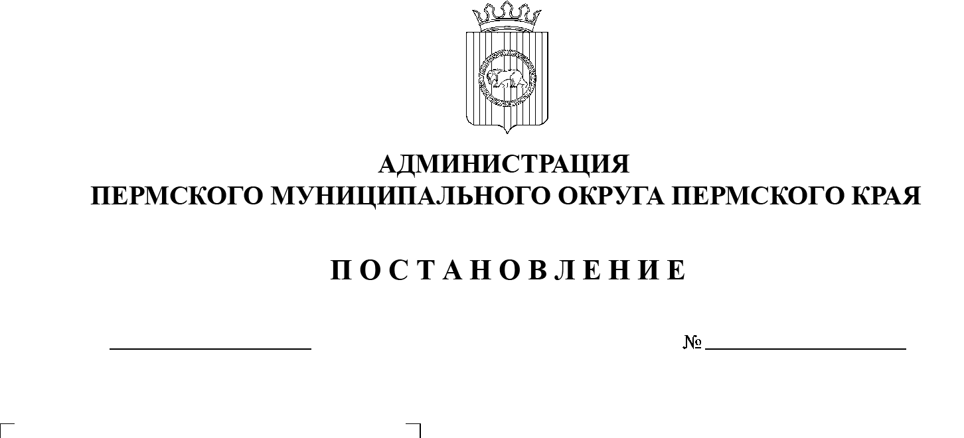

299-2024-01-05.С-526

**О внесении изменений**

в проект планировки и проект межевания по объекту «Реконструкция нефтепровода «0» пикет – УППН «Кыласово» (ПК 0+00-ПК 65+00)», утвержденные постановлением администрации Пермского муниципального округа Пермского края от 16 января 2024 г. № 299-2024-01-05.С-10

04.07.2024

В соответствии с частью 12 статьи 43 Градостроительного кодекса Российской Федерации, пунктом 26 части 1 статьи 16 Федерального закона от 06 октября 2003 г. № 131-ФЗ «Об общих принципах организации местного самоуправления в Российской Федерации», пунктом 29 части 1 статьи  5, пунктом 6 части 2 статьи 30 Устава Пермского муниципального округа Пермского края

администрация Пермского муниципального округа Пермского края ПОСТАНОВЛЯЕТ:

1. Внести в проект планировки по объекту «Реконструкция нефтепровода «0» пикет – УППН «Кыласово» (ПК 0+00-ПК 65+00)», утвержденный постановлением администрации Пермского муниципального округа Пермского края от 16 января 2024 г. № 299-2024-01-05.С-10, изменения, изложив его в новой редакции согласно приложению 1 к настоящему постановлению.

2. Внести в проект межевания по объекту «Реконструкция нефтепровода «0» пикет – УППН «Кыласово» (ПК 0+00-ПК 65+00)», утвержденный постановлением администрации Пермского муниципального округа Пермского края от 16 января 2024 г. № 299-2024-01-05.С-10, изменения, изложив его в новой редакции согласно приложению 2 к настоящему постановлению.

3.  Настоящее постановление опубликовать в бюллетене муниципального образования «Пермский муниципальный округ» и разместить на официальном сайте Пермского муниципального округа в информационно-телекоммуникационной сети Интернет (www.permokrug.ru).

4.  Настоящее постановление вступает в силу со дня его официального опубликования.

Глава муниципального округа В.Ю. Цветов

Приложение 1

к постановлению

администрации Пермского муниципального округа Пермского края

от 04.07.2024 № 299-2024-01-05.С-526

**ПРОЕКТ**

**планировки по объекту «Реконструкция нефтепровода «0» пикет – УППН «Кыласово» (ПК 0+00-ПК 65+00)»**

**2021/354/ДС159-ППТ**

Содержание

|  |
| --- |
| I. Графическая часть. |
| Чертёж границ зон планируемого размещения линейных объектов, Чертёж границ зон планируемого размещения линейных объектов, подлежащих реконструкции в связи с изменением их местоположения |
| **II. Текстовая часть**. |
| Положение о размещении линейных объектов |

**I. Графическая часть.**

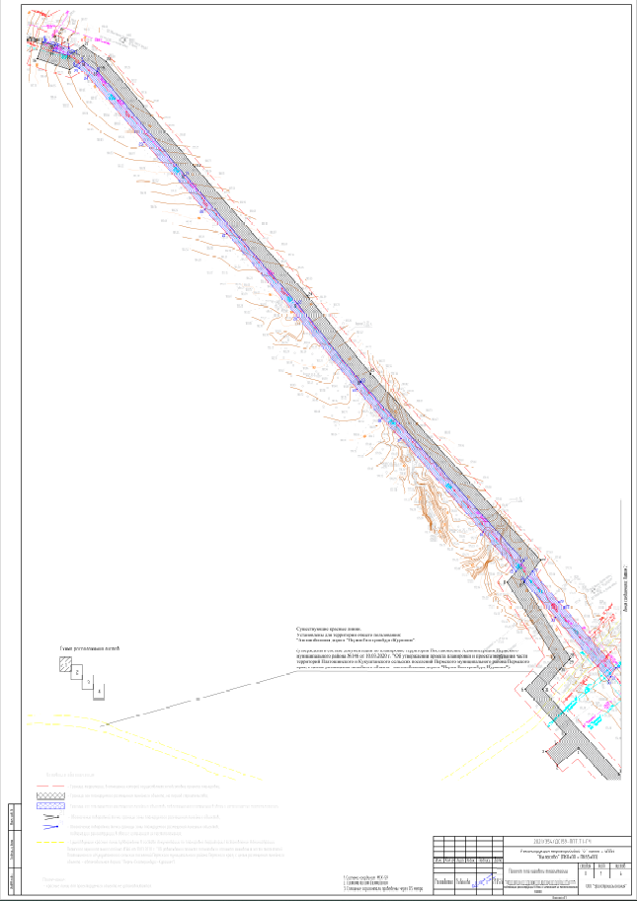**Чертёж границ зон планируемого размещения линейных объектов, Чертёж границ зон планируемого размещения линейных объектов, подлежащих реконструкции в связи с изменением их местоположения.**

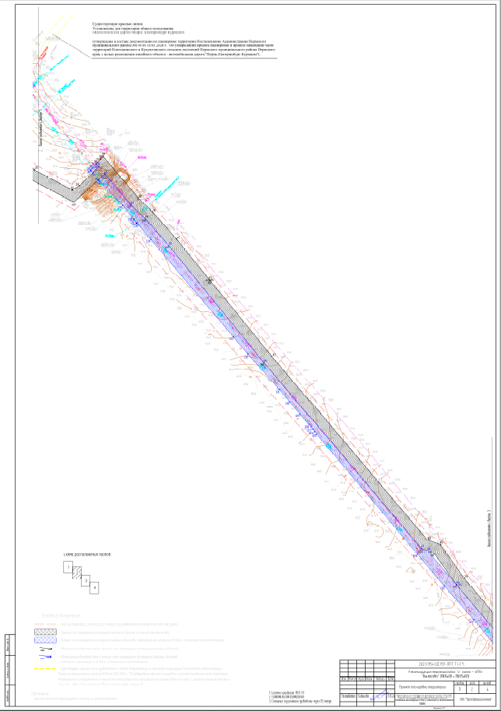

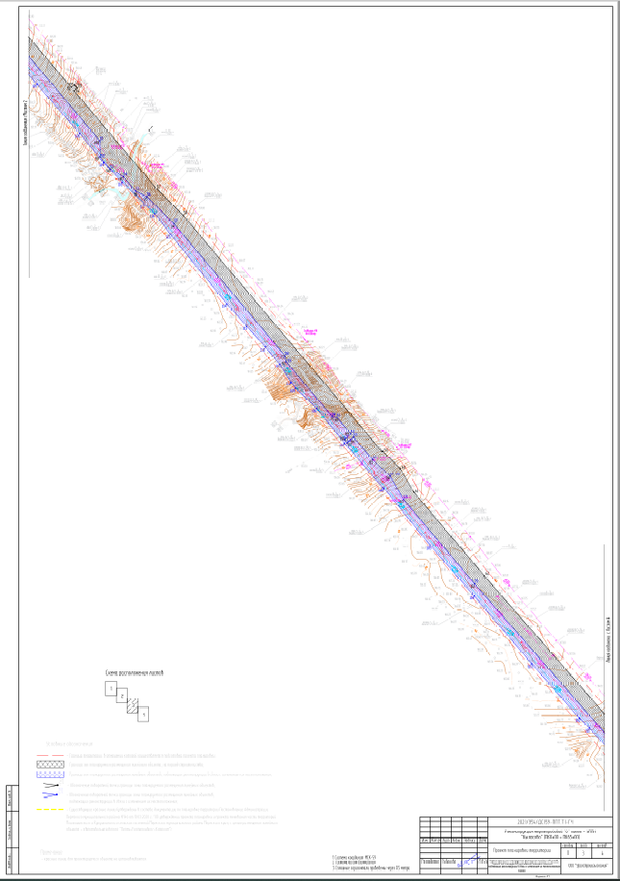

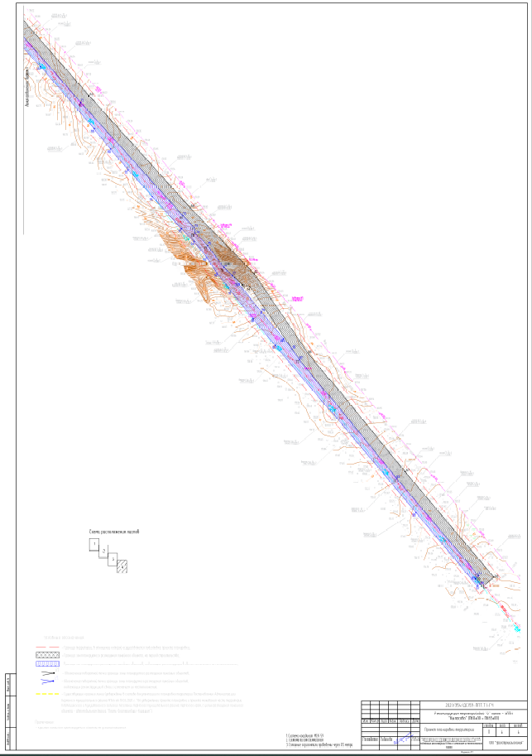

**II. Текстовая часть.**

* 1. **Наименование, основные характеристики (категория, протяженность, проектная мощность, пропускная способность, грузонапряженность, интенсивность движения) и назначение планируемых для размещения линейных объектов, а также линейных объектов, подлежащих реконструкции в связи с изменением их местоположения**

Проектом предусматривается реконструкция нефтепровода «0» пикет - УППН «Кыласово» (ПК 0+00-ПК 65+00).

Назначение проектируемых сооружений – транспорт нефти.

Технико-экономическая характеристика линейного объекта

Основные показатели проектируемых объектов приведены в таблице 1 настоящего раздела.

Таблица 1

Основные технико-экономические показатели строительства

|  |  |  |  |  |
| --- | --- | --- | --- | --- |
| Изыскиваемые трассы | Начальная точка | Конечная точка | Длина,  км | Дополнительные  данные |
| Нефтепровод | | | | |
| Нефтепровод «0» пикет – УППН «Кыласово»  (ПК 0+00-ПК 65+00) | ПК 0+00 | ПК 65+00 | 6,6 | сталь 89-219 |
| Кабель ЭХЗ | | | | |
| Кабель ЭХЗ-1 | СКЗ-1 | Нефтепровод «0» пикет – УППН «Кыласово» (ПК 0+00-ПК 65+00) | 0,04 | — |
| Кабель ЭХЗ-2 | СКЗ сущ. | Нефтепровод «0» пикет – УППН «Кыласово» (ПК 0+00-ПК 65+00) | 0,04 | — |
| Кабель ЭХЗ-3 | СКЗ сущ. | Нефтепровод «0» пикет – УППН «Кыласово» (ПК 0+00-ПК 65+00) | 0,02 | — |
| Кабель ЭХЗ-4 | СКЗ сущ. | Нефтепровод «0» пикет – УППН «Кыласово» (ПК 0+00-ПК 65+00) | 0,02 | — |

* 1. **Перечень субъектов Российской Федерации, перечень муниципальных районов, городских округов в составе субъектов Российской Федерации, перечень поселений, населенных пунктов, внутригородских территорий городов федерального значения, на территориях которых устанавливаются зоны планируемого размещения линейных объектов, подлежащих реконструкции в связи с изменением их местоположения**

В административном отношении район работ расположен на территории Пермского муниципального округа Пермского края.

Ближайшие населенные пункты относительно участка работ расположены:

- c. Курашим.

* 1. **Перечень координат характерных точек границ зон планируемого размещения линейных объектов**

Общая площадь занимаемых земель на период строительства, составляет – 16,9480 га.

Перечень координат характерных точек границ зоны планируемого размещения линейного объекта, приведен в таблице 2 настоящего раздела.

Таблица 2

Перечень координат характерных точек границ зоны планируемого размещения линейных объектов

| **Система координат МСК-59** | | |
| --- | --- | --- |
| **№** | **Х** | **Y** |
| 1 | 476644.62 | 2251968.42 |
| 2 | 476612.98 | 2251928.50 |
| 3 | 476638.71 | 2251907.60 |
| 4 | 476651.61 | 2251926.11 |
| 5 | 476670.99 | 2251944.55 |
| 6 | 476754.55 | 2251868.93 |
| 7 | 476813.62 | 2251923.74 |
| 8 | 476954.19 | 2251835.41 |
| 9 | 476994.13 | 2251866.45 |
| 10 | 477329.06 | 2251563.35 |
| 11 | 477474.48 | 2251444.96 |
| 12 | 477714.59 | 2251235.13 |
| 13 | 477908.82 | 2251071.29 |
| 14 | 477927.51 | 2251044.45 |
| 15 | 477912.38 | 2251019.71 |
| 16 | 477931.80 | 2250959.26 |
| 17 | 477963.92 | 2250969.25 |
| 18 | 477956.79 | 2250992.17 |
| 19 | 477947.38 | 2250989.24 |
| 20 | 477938.60 | 2251016.58 |
| 21 | 477956.16 | 2251045.30 |
| 22 | 477926.71 | 2251087.60 |
| 23 | 477730.23 | 2251253.34 |
| 24 | 477489.95 | 2251463.31 |
| 25 | 477344.70 | 2251581.57 |
| 26 | 476995.34 | 2251897.78 |
| 27 | 476954.32 | 2251865.91 |
| 28 | 476812.42 | 2251952.84 |
| 29 | 476810.08 | 2251950.71 |
| 30 | 476791.20 | 2251933.51 |
| 31 | 476754.34 | 2251901.49 |
| 32 | 476597.59 | 2252043.35 |
| 33 | 476549.94 | 2252133.51 |
| 34 | 476560.34 | 2252150.72 |
| 35 | 476604.26 | 2252196.74 |
| 36 | 476612.16 | 2252190.08 |
| 37 | 476621.86 | 2252199.49 |
| 38 | 476623.90 | 2252201.32 |
| 39 | 476629.79 | 2252206.61 |
| 40 | 476531.66 | 2252289.39 |
| 41 | 476498.32 | 2252324.09 |
| 42 | 476433.55 | 2252380.69 |
| 43 | 476336.62 | 2252459.60 |
| 44 | 476336.04 | 2252458.94 |
| 45 | 476335.29 | 2252459.59 |
| 46 | 476335.84 | 2252460.24 |
| 47 | 476156.42 | 2252606.30 |
| 48 | 475721.31 | 2252973.34 |
| 49 | 475709.83 | 2253005.15 |
| 50 | 475629.40 | 2253061.78 |
| 51 | 475455.16 | 2253208.76 |
| 52 | 475459.71 | 2253214.16 |
| 53 | 475458.78 | 2253215.17 |
| 54 | 475456.72 | 2253217.32 |
| 55 | 475454.06 | 2253219.86 |
| 56 | 475449.04 | 2253213.92 |
| 57 | 475262.16 | 2253371.56 |
| 58 | 475210.49 | 2253423.50 |
| 59 | 474758.62 | 2253804.68 |
| 60 | 474725.76 | 2253837.72 |
| 61 | 474680.17 | 2253864.19 |
| 62 | 474520.23 | 2253999.11 |
| 63 | 474119.56 | 2254349.25 |
| 64 | 473868.81 | 2254576.21 |
| 65 | 473722.70 | 2254718.05 |
| 66 | 473545.47 | 2254838.26 |
| 67 | 473282.32 | 2255052.50 |
| 68 | 473047.82 | 2255250.31 |
| 69 | 473026.54 | 2255224.69 |
| 70 | 473045.01 | 2255209.35 |
| 71 | 473050.83 | 2255216.37 |
| 72 | 473267.00 | 2255034.02 |
| 73 | 473531.13 | 2254818.99 |
| 74 | 473694.56 | 2254708.14 |
| 75 | 473699.03 | 2254690.93 |
| 76 | 473736.89 | 2254650.23 |
| 77 | 473785.59 | 2254614.05 |
| 78 | 473813.47 | 2254585.59 |
| 79 | 473825.63 | 2254584.68 |
| 80 | 473852.40 | 2254558.69 |
| 81 | 474103.61 | 2254331.31 |
| 82 | 474504.59 | 2253980.90 |
| 83 | 474666.30 | 2253844.49 |
| 84 | 474710.97 | 2253818.55 |
| 85 | 474742.34 | 2253787.01 |
| 86 | 474785.91 | 2253750.26 |
| 87 | 474774.94 | 2253737.93 |
| 88 | 474780.92 | 2253732.61 |
| 89 | 474792.03 | 2253745.10 |
| 90 | 474823.00 | 2253718.98 |
| 91 | 474825.20 | 2253709.27 |
| 92 | 474930.19 | 2253620.71 |
| 93 | 474941.87 | 2253618.70 |
| 94 | 475194.22 | 2253405.83 |
| 95 | 475245.89 | 2253353.89 |
| 96 | 475256.32 | 2253332.01 |
| 97 | 475283.94 | 2253308.71 |
| 98 | 475298.89 | 2253283.00 |
| 99 | 475323.12 | 2253263.85 |
| 100 | 475352.92 | 2253263.60 |
| 101 | 475614.73 | 2253042.76 |
| 102 | 475689.83 | 2252989.88 |
| 103 | 475700.92 | 2252959.14 |
| 104 | 476141.11 | 2252587.82 |
| 105 | 476418.08 | 2252362.34 |
| 106 | 476481.74 | 2252306.70 |
| 107 | 476515.22 | 2252271.85 |
| 108 | 476587.54 | 2252210.84 |
| 109 | 476520.87 | 2252137.16 |
| 110 | 476578.35 | 2252028.39 |
| 1 | 476644.62 | 2251968.42 |

* 1. **Перечень координат характерных точек границ зон планируемого размещения линейных объектов, подлежащих реконструкции в связи с изменением их местоположения**

Перечень координат характерных точек границ зоны планируемого размещения линейного объекта, подлежащего реконструкции в связи с изменением их местоположения, приведен в таблице 3 настоящего раздела.

Таблица 3

Перечень координат характерных точек границ зоны планируемого размещения линейного объекта, подлежащего реконструкции в связи с изменением их местоположения

| **Система координат МСК-59** | | |
| --- | --- | --- |
| **№** | **Х** | **Y** |
| 1 | 477946.42 | 2251029.37 |
| 2 | 477938.60 | 2251016.58 |
| 3 | 477947.38 | 2250989.24 |
| 4 | 477956.79 | 2250992.17 |
| 5 | 477963.92 | 2250969.25 |
| 6 | 477968.28 | 2250973.10 |
| 7 | 477952.64 | 2251017.69 |
| 1 | 477946.42 | 2251029.37 |
|  |  |  |
| 8 | 477918.80 | 2251030.20 |
| 9 | 477927.51 | 2251044.45 |
| 10 | 477908.82 | 2251071.29 |
| 11 | 477714.59 | 2251235.13 |
| 12 | 477474.48 | 2251444.96 |
| 13 | 477329.06 | 2251563.35 |
| 14 | 476994.13 | 2251866.45 |
| 15 | 476974.90 | 2251851.50 |
| 16 | 477047.64 | 2251790.33 |
| 17 | 477223.65 | 2251636.75 |
| 18 | 477260.89 | 2251602.84 |
| 19 | 477315.07 | 2251556.29 |
| 20 | 477449.52 | 2251446.12 |
| 21 | 477606.50 | 2251312.97 |
| 22 | 477649.99 | 2251272.14 |
| 23 | 477776.27 | 2251158.80 |
| 24 | 477899.31 | 2251053.76 |
| 25 | 477914.96 | 2251037.42 |
| 8 | 477918.80 | 2251030.20 |
|  |  |  |
| 26 | 476956.19 | 2251867.35 |
| 27 | 476975.50 | 2251882.36 |
| 28 | 476918.07 | 2251931.44 |
| 29 | 476907.39 | 2251941.54 |
| 30 | 476793.95 | 2252038.06 |
| 31 | 476778.31 | 2252028.68 |
| 32 | 476772.24 | 2252025.02 |
| 33 | 476889.69 | 2251924.88 |
| 26 | 476956.19 | 2251867.35 |
|  |  |  |
| 34 | 476596.80 | 2252176.98 |
| 35 | 476600.76 | 2252180.54 |
| 36 | 476611.27 | 2252189.21 |
| 37 | 476612.16 | 2252190.08 |
| 38 | 476604.26 | 2252196.74 |
| 39 | 476590.41 | 2252182.23 |
| 40 | 476594.77 | 2252178.86 |
| 34 | 476596.80 | 2252176.98 |
|  |  |  |
| 41 | 476573.50 | 2252195.33 |
| 42 | 476587.54 | 2252210.84 |
| 43 | 476515.22 | 2252271.85 |
| 44 | 476481.74 | 2252306.70 |
| 45 | 476418.08 | 2252362.34 |
| 46 | 476141.11 | 2252587.82 |
| 47 | 475700.92 | 2252959.14 |
| 48 | 475695.16 | 2252975.11 |
| 49 | 475614.70 | 2253042.76 |
| 50 | 475614.09 | 2253043.30 |
| 51 | 475352.92 | 2253263.60 |
| 52 | 475323.12 | 2253263.85 |
| 53 | 475298.89 | 2253283.00 |
| 54 | 475283.94 | 2253308.71 |
| 55 | 475256.32 | 2253332.01 |
| 56 | 475245.89 | 2253353.89 |
| 57 | 475194.22 | 2253405.83 |
| 58 | 474941.87 | 2253618.70 |
| 59 | 474930.19 | 2253620.71 |
| 60 | 474825.20 | 2253709.27 |
| 61 | 474823.00 | 2253718.98 |
| 62 | 474792.03 | 2253745.10 |
| 63 | 474780.92 | 2253732.61 |
| 64 | 474774.94 | 2253737.93 |
| 65 | 474785.91 | 2253750.26 |
| 66 | 474742.34 | 2253787.01 |
| 67 | 474711.09 | 2253818.43 |
| 68 | 474710.90 | 2253818.59 |
| 69 | 474666.30 | 2253844.49 |
| 70 | 474504.59 | 2253980.90 |
| 71 | 474103.61 | 2254331.31 |
| 72 | 473852.40 | 2254558.69 |
| 73 | 473825.63 | 2254584.68 |
| 74 | 473813.47 | 2254585.59 |
| 75 | 473785.59 | 2254614.05 |
| 76 | 473736.89 | 2254650.23 |
| 77 | 473719.41 | 2254669.02 |
| 78 | 473700.10 | 2254684.17 |
| 79 | 473637.58 | 2254734.06 |
| 80 | 473578.83 | 2254783.01 |
| 81 | 473556.29 | 2254801.92 |
| 82 | 473531.13 | 2254818.99 |
| 83 | 473267.00 | 2255034.02 |
| 84 | 473050.83 | 2255216.37 |
| 85 | 473045.01 | 2255209.35 |
| 86 | 473032.68 | 2255219.59 |
| 87 | 473027.56 | 2255213.48 |
| 88 | 473191.58 | 2255076.69 |
| 89 | 473563.34 | 2254764.67 |
| 90 | 473622.72 | 2254715.21 |
| 91 | 473684.84 | 2254665.64 |
| 92 | 473724.31 | 2254634.71 |
| 93 | 473759.41 | 2254611.89 |
| 94 | 473794.17 | 2254583.55 |
| 95 | 473823.30 | 2254555.20 |
| 96 | 473894.93 | 2254490.42 |
| 97 | 473954.55 | 2254436.45 |
| 98 | 473999.53 | 2254397.54 |
| 99 | 474045.29 | 2254361.09 |
| 100 | 474183.74 | 2254241.71 |
| 101 | 474227.58 | 2254200.94 |
| 102 | 474247.37 | 2254181.62 |
| 103 | 474351.62 | 2254090.09 |
| 104 | 474481.30 | 2253979.86 |
| 105 | 474577.24 | 2253896.12 |
| 106 | 474688.15 | 2253806.45 |
| 107 | 474774.63 | 2253732.64 |
| 108 | 474840.98 | 2253679.46 |
| 109 | 474879.34 | 2253638.73 |
| 110 | 474890.66 | 2253630.33 |
| 111 | 474925.11 | 2253608.40 |
| 112 | 474958.53 | 2253580.90 |
| 113 | 474998.24 | 2253544.88 |
| 114 | 475040.85 | 2253506.94 |
| 115 | 475173.57 | 2253399.31 |
| 116 | 475213.88 | 2253368.34 |
| 117 | 475230.86 | 2253349.87 |
| 118 | 475273.78 | 2253306.13 |
| 119 | 475310.97 | 2253270.65 |
| 120 | 475367.25 | 2253224.70 |
| 121 | 475460.57 | 2253142.86 |
| 122 | 475532.39 | 2253083.81 |
| 123 | 475610.92 | 2253014.58 |
| 124 | 475687.42 | 2252950.26 |
| 125 | 475971.77 | 2252711.14 |
| 126 | 475977.86 | 2252706.71 |
| 127 | 475983.92 | 2252702.24 |
| 128 | 475989.95 | 2252697.73 |
| 129 | 476019.29 | 2252673.42 |
| 130 | 476048.48 | 2252648.93 |
| 131 | 476077.51 | 2252624.27 |
| 132 | 476161.51 | 2252549.90 |
| 133 | 476202.26 | 2252515.47 |
| 134 | 476432.33 | 2252319.91 |
| 135 | 476470.55 | 2252287.59 |
| 136 | 476472.29 | 2252285.98 |
| 137 | 476479.90 | 2252279.97 |
| 138 | 476480.59 | 2252279.29 |
| 139 | 476513.47 | 2252253.13 |
| 140 | 476572.10 | 2252196.42 |
| 41 | 476573.50 | 2252195.33 |

* 1. **Предельные параметры разрешенного строительства, реконструкции объектов капитального строительства, входящих в состав линейных объектов в границах зон их планируемого размещения**

В соответствии с пунктом 2 части 6 статьи 30 Градостроительного кодекса Российской Федерации предельные параметры разрешенного строительства, реконструкции объектов капитального строительства устанавливаются градостроительными регламентами, которые входят в состав правил землепользования и застройки.

На основании пункта 3 части 4 статьи 36 Градостроительного кодекса Российской Федерации на земельные участки, предназначенные для размещения линейных объектов и (или) занятые линейными объектами, действие градостроительных регламентов не распространяется.

Параметры конструктивных решений планируемого для размещения линейного объекта приняты в соответствии с действующими нормами и правилами, нормативно-правовыми актами Российской Федерации.

* 1. **Информация о необходимости осуществления мероприятий по защите сохраняемых объектов капитального строительства (здание, строение, сооружение, объекты, строительство которых не завершено), существующих и строящихся на момент подготовки проекта планировки территории, а также объектов капитального строительства, планируемых к строительству в соответствии с ранее утвержденной документацией по планировке территории, от возможного негативного воздействия в связи с размещением линейных объектов**

Транспортная сеть развита и представлена автомобильной дорогой федерального значения Пермь – Екатеринбург, далее автодорогами местного значения, а также промысловыми и грунтовыми дорогами. Проезд возможен в любое время года.

Объект проектирования пересекает автомобильную дорогу «Пермь- Екатеринбург» - Курашим.

На данный линейный объект была разработана, согласована и утверждена документация по планировке территории (проект планировки и проект межевания территории).

Документация была утверждена Постановлением Администрации пермского муниципального района № 146 от 10 марта 2020 г. «Об утверждении проекта планировки и проекта межевания части территории Платошинского и Кукуштанского сельских поселений Пермского муниципального района Пермского края, с целью размещения линейного объекта – автомобильная дорога «Пермь – Екатеринбург» - Курашим.

Объект проектирования не оказывает негативного влияния на автомобильную дорогу «Пермь – Екатеринбург» - Курашим.

В связи с отсутствием возможного негативного воздействия при размещении линейного объекта, не требуется осуществления мероприятий по защите сохраняемых объектов капитального строительства (здание, строение, сооружение, объекты, строительство которых не завершено), существующих и строящихся на момент подготовки проекта планировки территории, а также объектов капитального строительства, планируемых к строительству в соответствии с ранее утвержденной документацией по планировке территории.

Для защиты сохраняемых объектов капитального строительства (автомобильной дороги, подземных и надземных коммуникаций), попадающих в зону планируемого размещения линейного объекта, необходимо предусмотреть выполнение нескольких мер:

- при производстве земляных работ в районе пересечения с дорогой, подземными, надземными коммуникациями необходимо вызвать сотрудников обслуживающих компаний;

- работы производить в строгом соответствии с полученными техническими условиями собственников (пользователей) коммуникаций;

- требуется привязка коммуникаций на местности;

- во избежание повреждений существующих коммуникаций, в месте пересечения с зоной планируемого размещения проектируемого объекта производить земляные работы ручным способом;

- в районе размещения парковочных мест, предусмотреть защиту существующих коммуникаций защитным футляром;

- при производстве земляных работ запрещается применять ударные и взрывные способы разработки грунта.

Основной способ укладки трубы – открытый, подземный.

* 1. **Информация о необходимости осуществления мероприятий по сохранению объектов культурного наследия от возможного негативного воздействия в связи с размещением линейных объектов**

В границах участка строительства объекты культурного наследия, включенные в Единый государственный реестр, либо выявленные объекты культурного наследия, а также объекты, обладающие признаками объекта культурного наследия, отсутствуют. Участок расположен вне зон охраны и защитных зон объектов культурного наследия.

В соответствии с требованиями части 56 статьи 26 Федерального закона от 03 августа 2018 г. № 342-ФЗ «О внесении изменений в Градостроительный кодекс Российской Федерации и отдельные законодательные акты Российской Федерации» и статей 28, 30, 31, 32, 36, 45.1 Федерального закона от 25 июня 2002 г. № 73-ФЗ «Об объектах культурного наследия (памятниках истории и культуры) народов Российской Федерации» до начала реализации проектных решений необходимо провести государственную историко-культурную экспертизу земель, подлежащих воздействию землеустроительных, земляных, строительных, мелиоративных, хозяйственных и иных работ, результаты которой направить на согласование в Инспекцию.

* 1. **Информация о необходимости осуществления мероприятий по охране окружающей среды**

В данном проекте существует необходимость в проведении мероприятий по охране окружающей среды. Участок работ расположен на территории охотничьего хозяйства «Байболовское».

Основным мероприятием, направленным на снижение негативного воздействия на компоненты природной среды в период строительства и эксплуатации проектируемых объектов, является обеспечение безаварийной работы, что может быть достигнуто путем:

- неукоснительного соблюдения природоохранного законодательства, санитарных и экологических нормативных нагрузок на компоненты природной среды;

- строгого соблюдения технологических параметров, правил технической эксплуатации, промышленной и экологической безопасности;

- автоматизации технологических процессов и их контроля;

- систематического контроля всего технологического процесса со стороны обслуживающего персонала, руководителей подразделений, экологической службы предприятия.

Контроль состояния атмосферного воздуха, поверхностных вод, почв, растительности в период строительства и эксплуатации, должен осуществляться в соответствии с разработанными и утвержденными программами производственного контроля и экологического мониторинга. Вновь построенные объекты должны быть включены в программу наблюдений.

*Атмосферный воздух*

Для сохранения существующего состояния атмосферного воздуха на территории инженерно-экологических изысканий, рекомендуется предусмотреть:

1) в период строительства:

- строгое соблюдение норм и правил природоохранного законодательства, технологии производственного процесса;

- текущий производственный контроль экологического состояния территории обустройства;

- организацию мест стоянок, заправки и ремонта техники, уборку территории от отходов, связанных с ремонтом и эксплуатацией транспорта и техники;

- благоустройство территории по окончании строительства.

2) в период эксплуатации:

- соблюдение утвержденных нормативов предельно допустимого выброса для обеспечения охраны атмосферного воздуха и поддержания уровня его загрязнения в пределах допустимых норм;

- приборы контроля и автоматизации, аппаратуру управления и сигнализации во взрывоопасных и пожароопасных помещениях;

- оснащение предохранительными клапанами аппаратуры, в которой может возникнуть давление, превышающее расчетное;

- текущий производственный контроль экологического состояния прилегающей территории.

Предлагается организовать производственный контроль:

- точного соблюдения технологического регламента работ;

- работы контрольно-измерительных приборов и автоматики;

- герметичности оборудования;

- выбросов загрязняющих веществ от источников выделения.

*Водные объекты*

На территории инженерно-экологических изысканий, наиболее уязвимы к техногенному воздействию поверхностные водотоки, водоемы и водоносные горизонты, залегающие первыми от поверхности.

К основной мере, направленной на охрану водных объектов относится:

- предупреждение поступления загрязняющих веществ с территории производственной площадки в водотоки, путем строгого соблюдения технологического режима и требований природоохранного законодательства.

Для обеспечения реализации данных направлений необходимо предусмотреть:

1) в период строительства:

- организацию мест стоянок техники и транспорта за пределами водоохранных зон;

- сбор и утилизацию производственных отходов.

2) в период эксплуатации:

- устройство под технологическим оборудованием поддонов, с бортиком по периметру, для локализации, сбора и отведения случайных проливов токсичных жидкостей.

При антропогенном вмешательстве в окружающую среду в процессе строительства, интенсивность и направленность руслового процесса пересекаемых водотоков может измениться. Рекомендуется проводить мониторинг за развитием русловых деформаций и других видов водной эрозии на проектируемом переходе через реки, в процессе строительства и в начальный период эксплуатации, а также ежегодно, после прохождения весеннего половодья и перед ледоставом (2 раза в год).

*Почвенный покров*

Разработка мероприятий и рекомендаций по предотвращению и снижению неблагоприятных последствий, должна включать меры по оздоровлению и восстановлению почвенного покрова. При строительстве и эксплуатации проектируемых объектов, предлагаются следующие мероприятия:

- строгое соблюдение установленных границ земельного отвода, путем выноса трассы коммуникаций в натуру;

- сохранение почвенно-растительного грунта в буртах, для последующего использования при рекультивации нарушенных участков;

- передвижение транспорта только по существующим проездам и дорогам;

- выявление участков, подвергнутых химическому воздействию с учетом пространственной локализации и путей возможной миграции загрязняющих веществ, их очистка и рекультивация.

*Растительность*

Охрана растительности включает ряд мероприятий (в период строительства и эксплуатации), которые заключаются в:

- запрещении удаления почвенно-растительного покрова за пределами границы отвода земель;

- запрещении выжигания растительности в полосе отвода земель;

- размещении части проектируемых объектов на ранее нарушенной территории, которая в настоящее время заселена видами, менее остро реагирующими на фактор беспокойства;

- благоустройстве территории с восстановлением плодородного слоя почвы.

*Животный мир*

Воздействие объектов строительства и эксплуатации на животный мир практически неизбежны, поэтому мероприятия по охране животного мира должны быть направлены на неукоснительное выполнение требований законодательства по охране животного мира (Постановление Правительства РФ от 13.08.1996 г. № 997 (ред.13.03.2008 г. «Об утверждении требований по предотвращению гибели объектов животного мира при осуществлении производственных процессов, а также при эксплуатации транспортных магистралей, трубопроводов, линий связи и электропередачи»).

В целях предотвращения гибели объектов животного мира запрещается:

- выжигание растительности и использование токсичных веществ, опасных для объектов животного мира и среды их обитания;

- преследование представителей животного мира на технических средствах.

Кроме того, для охраны животного мира в период строительства и эксплуатации проектируемых объектов, целесообразно:

- соблюдение зон покоя вокруг объектов строительства в периоды воспроизводства молодняка диких животных;

- осуществление движения транспортных средств в отведенных транспортных коридорах;

- снижение факторов беспокойства (шума и др.), за счет использования ограждающих конструкций с хорошими шумоизолирующими свойствами, техники с электро- и пневмоприводом;

- оборудование контейнеров, емкостей люками и крышками, для предотвращения попадания в них животных;

- ограждение производственных площадок.

Предприятие, осуществляющее реализацию данного проекта, несет ответственность за сохранение и воспроизводство объектов животного мира, занесенных в Красные книги в соответствии с законодательством РФ (ст. 24 Федерального закона от 24.04.1995 № 52-ФЗ «О животном мире»).

* 1. **Информация о необходимости осуществления мероприятий по защите территории от чрезвычайных ситуаций природного и техногенного характера, в том числе по обеспечению пожарной безопасности и гражданской обороне**

В соответствии со статьей 14 Федерального закона от 21.12.1994 № 68-ФЗ «О защите населения и территорий от чрезвычайных ситуаций природного и техногенного характера» определены обязанности организаций (как юридических лиц), а, следовательно, и их руководителей (как должностных лиц) в области защиты населения и территорий от чрезвычайных ситуаций природного и техногенного характера, в частности:

а) планировать и осуществлять необходимые меры в области защиты работников организаций и подведомственных объектов производственного и социального назначения от чрезвычайных ситуаций;

б) планировать и проводить мероприятия по повышению устойчивости функционирования организаций и обеспечению жизнедеятельности работников организаций в чрезвычайных ситуациях;

в) обеспечивать создание, подготовку и поддержание в готовности к применению сил и средств предупреждения и ликвидации чрезвычайных ситуаций, осуществлять подготовку работников организаций в области защиты от чрезвычайных ситуаций;

г) создавать и поддерживать в постоянной готовности локальные системы оповещения о чрезвычайных ситуациях в порядке, установленном законодательством Российской Федерации;

д) обеспечивать организацию и проведение аварийно-спасательных и других неотложных работ на подведомственных объектах производственного и социального назначения и на прилегающих к ним территориях в соответствии с планами действий по предупреждению и ликвидации чрезвычайных ситуаций;

е) финансировать мероприятия по защите работников организаций и подведомственных объектов производственного и социального назначения от чрезвычайных ситуаций;

ж) создавать резервы финансовых и материальных ресурсов для ликвидации чрезвычайных ситуаций;

з) оповещать работников организаций об угрозе возникновения или о возникновении чрезвычайных ситуаций;

и) предоставлять в установленном порядке федеральному органу исполнительной власти, уполномоченному на решение задач в области защиты населения и территорий от чрезвычайных ситуаций, участки для установки специализированных технических средств оповещения и информирования населения в местах массового пребывания людей, осуществлять в установленном порядке распространение информации в целях своевременного оповещения и информирования населения о чрезвычайных ситуациях, подготовки населения в области защиты от чрезвычайных ситуаций путем предоставления и (или) использования имеющихся у организаций технических устройств для распространения продукции средств массовой информации, а также каналов связи, выделения эфирного времени и иными способами.

Руководитель организации, на территории которой может возникнуть или возникла чрезвычайная ситуация, вводит режим повышенной готовности или чрезвычайной ситуации для органов управления и сил единой государственной системы предупреждения и ликвидации чрезвычайных ситуаций и принимает решение об установлении уровня реагирования и о введении дополнительных мер по защите от чрезвычайной ситуации работников данной организации и иных граждан, находящихся на ее территории, а также о проведении эвакуационных мероприятий.

Руководитель организации, на территории которой может возникнуть или возникла чрезвычайная ситуация, и назначенный им руководитель ликвидации чрезвычайной ситуации несут ответственность за проведение работ по предотвращению и ликвидации чрезвычайной ситуации на территории данной организации в соответствии с законодательством Российской Федерации и законодательством субъектов Российской Федерации.

В соответствии с требованиями статьи 5 Федерального закона «Технический регламент о требованиях пожарной безопасности» от 22.07.2008 № 123-ФЗ для обеспечения пожарной безопасности объектов проектирования проектной документацией разрабатывается система обеспечения пожарной безопасности.

Система обеспечения пожарной безопасности объекта создается в целях предотвращения пожара, обеспечения безопасности людей и защиты имущества при пожаре. Система обеспечения пожарной безопасности объекта защиты включает в себя:

• систему предотвращения пожара;

• систему противопожарной защиты;

• комплекс организационно-технических мероприятий по обеспечению пожарной безопасности.

Целью создания системы предотвращения пожаров, является исключение условий возникновения пожаров. Исключение условий возникновения пожаров достигается исключением условий образования горючей среды и (или) исключением условий образования в горючей среде (или внесения в нее) источников зажигания.

Исключение условий образования горючей среды на проектируемом объекте обеспечиваться следующими способами:

- применением негорючих веществ и материалов в конструкции проектируемых сооружений;

- ограничением массы и объема горючих веществ объемами технологических установок;

- изоляцией горючей среды от источников зажигания, за счет герметизированной схемы транспорта нефти;

- устойчивостью трубопроводов к механическим напряжениям и химическому воздействию, достигаемой посредством использования высокопрочных материалов; исключением фланцевых и резьбовых соединений (кроме мест установки запорной арматуры); подземной прокладкой трубопроводов; применением антикоррозийных технологий; устройством защитных футляров в местах прохода преград (дороги, водоемы, ж/д пути);

- установкой пожароопасного оборудования на открытых площадках.

Исключение условий образования в горючей среде (или внесения в нее) источников зажигания на проектируемом объекте достигаться:

- применением электрооборудования, соответствующего классу пожароопасной и взрывоопасной зоны, категории и группе взрывоопасной смеси;

- устройством молниезащиты сооружений и оборудования;

- отводом зарядов статического электричества путем заземления оборудования и коммуникаций;

- применением искробезопасного инструмента и использованием специализированной одежды и обуви, не способных вызвать искру при работе с легковоспламеняющимися жидкостями.

Целью создания систем противопожарной защиты является защита людей и имущества от воздействия опасных факторов пожара и (или) ограничение его последствий. Защита людей и имущества от воздействия опасных факторов пожара и (или) ограничение его последствий обеспечиваются снижением динамики нарастания опасных факторов пожара, эвакуацией людей и имущества в безопасную зону и (или) тушением пожара.

Защита людей и имущества от воздействия опасных факторов пожара и (или) ограничение последствий их воздействия обеспечиваются следующими способами:

- применение решений, обеспечивающих ограничение распространения пожара за пределы очага посредством соблюдения соответствующих противопожарных разрывов между существующими и проектируемыми зданиями и сооружениями;

- ограждением площадок устройств запуска и приема очистных и диагностических устройств по периметру сплошным бортом, высотой 0,15 м, из материала группы НГ;

- организация деятельности подразделений пожарной охраны в рамках заключенных договоров.

Комплекс организационно-технических мероприятий по пожарной безопасности для проектируемого объекта включают в себя:

- организацию проведения технологических процессов в соответствии с регламентами, правилами технической эксплуатации и другой, утвержденной в установленном порядке нормативно-технической и эксплуатационной документацией;

- организацию использования оборудования для пожароопасных и пожаровзрывоопасных веществ и материалов соответствующего конструкторской документации;

- разработку и утверждение инструкций по обеспечению пожарной безопасности и действию персонала при возникновении пожара;

- организацию обучения персонала мерам пожарной безопасности на производстве;

- организацию взаимодействия персонала объекта с подразделениями пожарной охраны при тушении пожаров.

Приложение 2

к постановлению

администрации Пермского муниципального округа

Пермского края

от 04.07.2024 № 299-2024-01-05.С-526

**ПРОЕКТ**

**межевания по объекту «Реконструкция нефтепровода «0» пикет – УППН «Кыласово» (ПК 0+00-ПК 65+00)»**

**2021/354/ДС159-ПМТ**

Содержание

|  |
| --- |
| I. Графическая часть |
| Чертеж межевания территории |
| II. Текстовая часть |
| * 1. Основные цели и задачи разработки проекта |
| * 1. Формирование образуемых земельных участков и частей земельных участков проектируемого объекта |
| * 1. Основные сведения о лесных участках |
| * 1. Перечень координат характерных точек образуемых земельных участков |
| * 1. Сведения о границах территории, применительно к которой осуществляется подготовка проекта межевания, содержащие перечень координат характерных точек таких границ в системе координат, используемой для ведения Единого государственного реестра недвижимости |
| * 1. Вид разрешенного использования образуемых земельных участков, предназначенных для размещения линейных объектов и объектов капитального строительства, проектируемых в составе линейного объекта, а также существующих земельных участков, занятых линейными объектами и объектами капитального строительства, входящими в состав линейных объектов, в соответствии с проектом планировки территории |

**I. Графическая часть.**

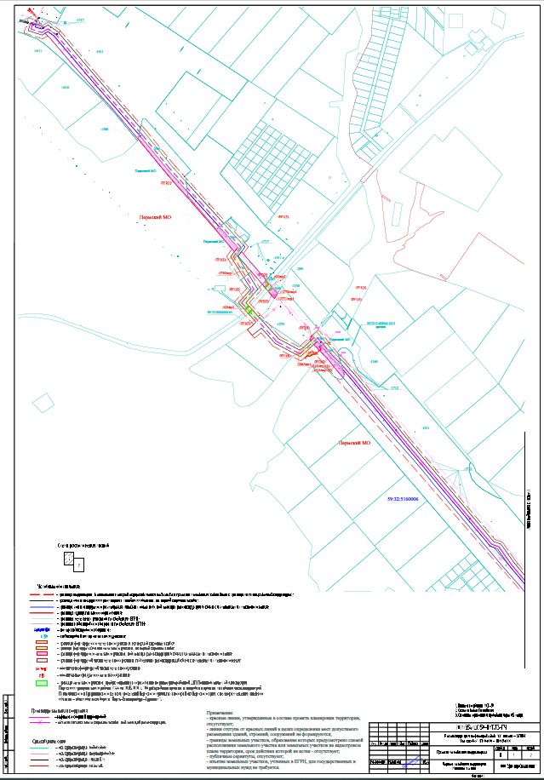**Чертеж межевания территории.**

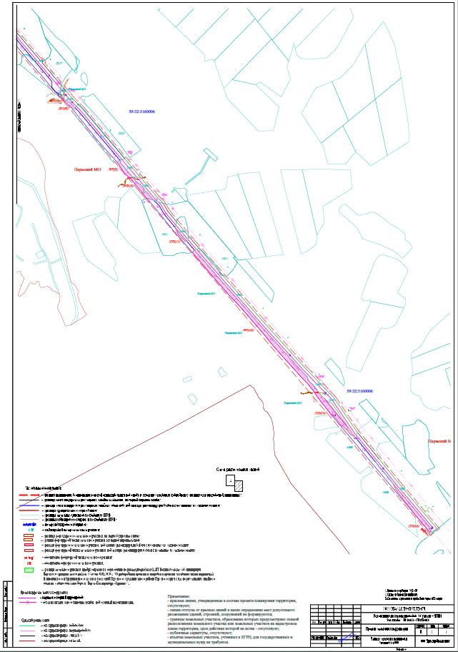

**II. Текстовая часть.**

**2.1. Основные цели и задачи разработки проекта**

Основная цель разработки проекта межевания территории: определение местоположения границ, образуемых и изменяемых земельных участков (частей земельных участков).

Задачами подготовки проекта межевания территории является анализ фактического землепользования и разработка проектных решений по формированию земельных участков и частей земельных участков проектируемого объекта.

Проект межевания подготовлен на основании проекта планировки территории, предусматривающего размещение объекта: «Реконструкция нефтепровода «0» пикет - УППН «Кыласово» (ПК 0+00-ПК 65+00)». Проектом предусматривается формирование земельных участков и частей земельных участков под размещение объекта: «Реконструкция нефтепровода «0» пикет - УППН «Кыласово» (ПК 0+00-ПК 65+00)».

**2.2. Формирование образуемых земельных участков и частей земельных участков проектируемого объекта**

Размеры земельных участков, отводимых на период строительства объекта, обеспечивает размещение проектируемых трасс, строительных механизмов, площадок складирования материалов и изделий, временных инвентарных и бытовых помещений. Образование земельных участков планируется строго в отводе, проектируемом для строительства проектируемых объектов.

В административном отношении объект предполагаемого строительства расположен на территории Пермского муниципального округа Пермского края.

Цель предоставления земельных участков – «Реконструкция нефтепровода «0» пикет - УППН «Кыласово» (ПК 0+00-ПК 65+00)».

Образуемые земельные участки, которые будут отнесены к территориям общего пользования или имуществу общего пользования, в том числе в отношении которых предполагаются резервирование и (или) изъятие для государственных или муниципальных нужд, отсутствуют.

Сведения об образуемых земельных участках и частях земельных участках на период строительства приведены в таблице 1.

Сведения об образуемых земельных участках и частях земельных участках на период реконструкции приведены в таблице 2.

Перевод земельных участков из состава одной категории в другую не предусматривается, т.к. отвод идет под строительство объекта.

В границах проектируемых земельных участков данного объекта зоны действия публичных сервитутов не зарегистрированы установленным порядком (отсутствуют в ЕГРН).

Настоящим проектом не предусмотрено образование земельных участков и частей земельных участков, правообладателем (собственником или арендатором, предварительным правообладателем) которых является ООО «УралОйл», поэтому в экспликации, каталоге координат и на чертеже межевания территории отсутствуют сведения о таких земельных участках и частях земельных участков.

Настоящим проектом не предусмотрено образование земельных участков и частей земельных участков, находящихся в частной собственности или аренде юридических лиц, на эти земли будут заключаться договора аренды/субаренды с ООО «УралОйл», поэтому в каталоге координат и на чертеже межевания территории отсутствуют сведения о таких земельных участках и частях земельных участков.

Настоящим проектом не предусмотрено размещение проектируемых линейных объектов на условиях сервитута, публичного сервитута. Поэтому сведения о кадастровых номерах отсутствуют.

Проект межевания подготовлен на основании проекта планировки территории, предусматривающего размещение объекта: «Реконструкция нефтепровода «0» пикет - УППН «Кыласово» (ПК 0+00-ПК 65+00)».

Таблица 1

Параметры формируемых земельных участков и частей земельных участков на период строительства

|  |  |  |  |  |  |  |  |  |  |
| --- | --- | --- | --- | --- | --- | --- | --- | --- | --- |
| **№ п/п** | **Кадастровый номер земельного участка** | **Обозначение образуемого земельного участка/занимаемой части земельного участка** | **Номера характерных точек образуемого земельного участка** | **Местоположение образуемого или изменяемого земельного участка** | **Категория земель** | **Вид разрешенного использования по классификатору** | **Вид разрешенного использования по документу/ характеристика образуемой части** | **Площадь, кв,м** | **Способ образования** |
| **1** | **2** | **3** | **4** | **5** | **6** | **7** | **8** | **9** | **10** |
| 1 | **—** | **59:32:5160006:ЗУ1** |  | Пермский край, Пермский муниципальный округ | Земли сельскохозяйственного назначения | Трубопроводный транспорт (7,5) | «Реконструкция нефтепровода «0» пикет - УППН «Кыласово» (ПК 0+00-ПК 65+00)» | **5582** | Образование земельного участка из земель, находящихся в государственной или муниципальной собственности |
| 59:32:5160006:ЗУ1(1) | 1-6 | 935 |
| 59:32:5160006:ЗУ1(2) | 7-14 | 2081 |
| 59:32:5160006:ЗУ1(3) | 15-19 | 1077 |
| 59:32:5160006:ЗУ1(4) | 20-31 | 1489 |
| 2 | **59:32:0000000:65** | **59:32:0000000:65/чзу1** | 39-42 | Пермский край, Пермский район, а\д "Пермь-Екатеринбург-Курашим" | Земли промышленности, энергетики, транспорта, связи, радиовещания, телевидения, информатики, земли для обеспечения космической деятельности, земли обороны, безопасности и земли иного специального назначения | Трубопроводный транспорт (7,5) | «Реконструкция нефтепровода «0» пикет - УППН «Кыласово» (ПК 0+00-ПК 65+00)» | **362** | Образование части земельного участка |
| 3 | **59:32:5160006:1730** | **59:32:5160006:1730/чзу1** | 250-257 | Пермский край, Пермский район, Кукуштанское с/п, юго-западнее с. Курашим | Земли сельскохозяйственного назначения | Трубопроводный транспорт (7,5) | «Реконструкция нефтепровода «0» пикет - УППН «Кыласово» (ПК 0+00-ПК 65+00)» | **2280** | Образование части земельного участка |
| 4 | **59:32:0000000:384** | **59:32:0000000:384/чзу1** | 32-38 | Пермский край, Пермский муниципальный район, Пермское лесничество, Кукуштанское участковое лесничество, кварталы №№ 10, 11, 12, 13, 14, 15, 17, 19, 25, 26, 27, 33, 34, 35, 46, 95, 98, 99, 100, 102, 103, Лобановское участковое лесничество, кварталы №№ 252, 272, 274, 276, 290 | Земли лесного фонда | Трубопроводный транспорт (7,5) | «Реконструкция нефтепровода «0» пикет - УППН «Кыласово» (ПК 0+00-ПК 65+00)» | **658** | Образование части земельного участка |
| **Итого по строительству:** | | | | |  |  |  | **8882** |  |

Таблица 2

Параметры формируемых земельных участков и частей земельных участков на период реконструкции

| **№ п/п** | **Кадастровый номер земельного участка** | **Обозначение образуемого земельного участка/занимаемой части земельного участка** | **Номера характерных точек образуемого земельного участка** | **Местоположение образуемого или изменяемого земельного участка** | **Категория земель** | **Вид разрешенного использования по классификатору** | **Вид разрешенного использования по документу/ характеристика образуемой части** | **Площадь, кв,м** | **Способ образования** |
| --- | --- | --- | --- | --- | --- | --- | --- | --- | --- |
| 1 | 2 | 3 | 4 | 5 | 6 | 7 | 8 | 9 | 10 |
| 1 | — | 59:32:5160006:ЗУ2 |  | Пермский край, Пермский муниципальный округ | Земли сельскохозяйственного назначения | Трубопроводный транспорт (7,5) | «Реконструкция нефтепровода «0» пикет - УППН «Кыласово» (ПК 0+00-ПК 65+00)» | 46604 | Образование земельного участка из земель, находящихся в государственной или муниципальной собственности |
| 59:32:5160006:ЗУ2(1) | 43-59 | 8499 |
| 59:32:5160006:ЗУ2(2) | 60-67 | 303 |
| 59:32:5160006:ЗУ2(3) | 68-72, 73-76, 77-80 | 778 |
| 59:32:5160006:ЗУ2(4) | 81-87 | 184 |
| 59:32:5160006:ЗУ2(5) | 88-104 | 594 |
| 59:32:5160006:ЗУ2(6) | 105-130, 131-134, 135-138 | 2830 |
| 59:32:5160006:ЗУ2(7) | 139-144 | 115 |
| 59:32:5160006:ЗУ2(8) | 145-153 | 832 |
| 59:32:5160006:ЗУ2(9) | 154-165 | 1787 |
| 59:32:5160006:ЗУ2(10) | 166-179 | 2511 |
| 59:32:5160006:ЗУ2(11) | 180-192 | 725 |
| 59:32:5160006:ЗУ2(12) | 193-214 | 17728 |
| 59:32:5160006:ЗУ2(13) | 215-234 | 5666 |
| 59:32:5160006:ЗУ2(14) | 234-235 | 4052 |
| 2 | 59:32:0000000:65 | 59:32:0000000:65/чзу2 | 245-248 | Пермский край, Пермский район, а\д "Пермь-Екатеринбург-Курашим" | Земли промышленности, энергетики, транспорта, связи, радиовещания, телевидения, информатики, земли для обеспечения космической деятельности, земли обороны, безопасности и земли иного специального назначения | Трубопроводный транспорт (7,5) | «Реконструкция нефтепровода «0» пикет - УППН «Кыласово» (ПК 0+00-ПК 65+00)» | 374 | Образование части земельного участка |
| 3 | 59:32:0000000:12770 | 59:32:0000000:12770/чзу1 | 73-76 | Пермский край, Пермский район, Платошинское с/п | Земли сельскохозяйственного назначения | Трубопроводный транспорт (7,5) | «Реконструкция нефтепровода «0» пикет - УППН «Кыласово» (ПК 0+00-ПК 65+00)» | 7 | Образование части земельного участка |
| 4 | 59:32:0000000:12771 | 59:32:0000000:12771/чзу1 | 77-80 | Пермский край, Пермский район, Платошинское с/п | Земли сельскохозяйственного назначения | Трубопроводный транспорт (7,5) | «Реконструкция нефтепровода «0» пикет - УППН «Кыласово» (ПК 0+00-ПК 65+00)» | 2 | Образование части земельного участка |
| 5 | 59:32:5160006:1613 | 59:32:5160006:1613/чзу1 |  | Пермский край, Пермский район, Кукуштанское с/п | Земли сельскохозяйственного назначения | Трубопроводный транспорт (7,5) | «Реконструкция нефтепровода «0» пикет - УППН «Кыласово» (ПК 0+00-ПК 65+00)» | 2 | Образование многоконтурной части земельного участка |
| 59:32:5160006:1613/чзу1(1) | 131-134 | 1 |
| 59:32:5160006:1613/чзу1(2) | 135-138 | 1 |
| Итого по реконструкции: | | | | |  |  |  | 46989 |  |

# Основные сведения о лесных участках

Количественные и качественные характеристики проектируемого лесного участка составляют на основании данных государственного лесного реестра Пермского лесничества.

Цель использования земельного (лесного) участка: «Реконструкция нефтепровода «0» пикет - УППН «Кыласово» (ПК 0+00-ПК 65+00)».

Распределение земель проектируемого лесного участка, на период строительства представлено в таблице 3 настоящего раздела.

Характеристика насаждений проектируемого лесного участка представлена в таблице 4 настоящего раздела.

Средние таксационные показатели насаждений проектируемого лесного участка представлены в таблице 5 настоящего раздела.

Особо защитные участки лесов, особо охраняемые природные территории, зоны с особыми условиями использования территории на проектируемом лесном участке представлены в таблице 6 настоящего раздела.

Установленные виды разрешенного использования лесов на проектируемом лесном участке представлены в таблице 7 настоящего раздела.

Таблица 3

Распределение земель проектируемого лесного участка, на период строительства

|  |  |  |  |  |  |  |  |  |  |  |
| --- | --- | --- | --- | --- | --- | --- | --- | --- | --- | --- |
| Общая площадь – всего | **В том числе** | | | | | | | | | |
| **лесные земли** | | | | | **нелесные земли** | | | | |
| покрытые лесными насаждениями | лесные культуры | лесные питомники, плантации | не покрытые лесными насаждениями | итого | дороги | просеки | болота | другие | итого |
| 1 | 2 | 3 | 4 | 5 | 6 | 7 | 8 | 9 | 10 | 11 |
| 0,0658 | 0,0658 | - | - | - | - | - | - | - | - | - |

Таблица 4

Характеристика насаждений проектируемого лесного участка

|  |  |  |  |  |  |  |  |  |
| --- | --- | --- | --- | --- | --- | --- | --- | --- |
| Целевое назначение лесов | № квартала | № выдела | Хозяйство, преобладающая порода | Площадь (га)/запас древесины (куб. м) - всего | В том числе по группам возраста древостоя (га/ куб.м) | | | |
| молодняки | средневозрастные | приспевающие | спелые и перестойные |
| 1 | 2 | 3 | 4 | 5 | 6 | 7 | 8 | 9 |
| Пермское лесничество Кукуштанское участковое лесничество (59:32:0000000:384**)** | | | | | | | | |
| Защитные леса  (Леса, расположенные в водоохранных зоная) | 98 | ч.1 | Хвойное,  6Е3П1С | 0,0658/11 | - | 0,0658/11 | - | - |
| Итого по лесничеству: | | |  | 0,0658/11 | - | 0,0658/11 | - | - |

Таблица 5

Средние таксационные показатели насаждений проектируемого лесного участка

| Целевое назначение лесов | Хозяйство, преобладающая порода | Состав | Возраст | Бонитет | Полнота | Средний запас древесины лесных насаждений (куб. м/га) | | |
| --- | --- | --- | --- | --- | --- | --- | --- | --- |
| средневозрастные | приспевающие | спелые и перестойные |
| 1 | 2 | 3 | 4 | 5 | 6 | 7 | 8 | 9 |
| Пермское лесничество Кукуштанское участковое лесничество (59:32:0000000:384**)** | | | | | | | | |
| Защитные леса  (Леса, расположенные в водоохранных зоная) | Хвойное, Е | 6Е3П1С | 80 | 2 | 0,4 | 160 | - | - |

Таблица 6

Сведения о наличии на проектируемом лесном участке особо защитных участков лесов, особо охраняемых природных территорий, зон с особыми условиями использования территории, на период строительства

|  |  |  |  |  |  |
| --- | --- | --- | --- | --- | --- |
| № п/п | Наименование участковое лесничество/урочище (при наличии) | Лесной квартал | Лесотаксационный выдел | Виды ОЗУ, наименование ООПТ, виды зон с особыми условиями использования территории | Площадь (га) |
| 1 | 2 | 3 | 4 | 5 | 6 |
| 1 | Пермское лесничество Кукуштанское участковое лесничество | 98 | 1 | озу: берегозащитные участки лесов, расположенные вдоль водных объектов | 0,0658 |

Таблица 7

Виды разрешенного использования лесов на проектируемом лесном участке, на период строительства

| Виды разрешенного использования лесов | Наименование участкового лесничества. Перечень кварталов или их частей |
| --- | --- |
| Заготовка древесины* | Пермское лесничество Кукуштанское участковое лесничество квартал 98 (ч.в.1) |
| Заготовка живицы |
| Заготовка и сбор недревесных лесных ресурсов |
| Заготовка пищевых лесных ресурсов и сбор лекарственных растений |
| Осуществление видов деятельности в сфере охотничьего хозяйства |
| Ведение сельского хозяйства |
| Осуществление рыболовства, за исключением любительского рыболовства |
| Осуществление научно-исследовательской деятельности, образовательной деятельности |
| Осуществление рекреационной деятельности |
| Создание лесных плантаций и их эксплуатация |
| Выращивание лесных, плодовых, ягодных, декоративных растений, лекарственных растений |
| Создание лесных питомников и их эксплуатация |
| Строительство и эксплуатация водохранилищ и иных искусственных водных объектов, создание и расширение морских и речных портов, строительство, реконструкция и эксплуатация гидротехнических сооружений |
| Осуществление геологического изучения недр |
| Осуществление разведки и добычи полезных ископаемых |
| Строительство, реконструкция, эксплуатация линейных объектов |
| Создание и эксплуатация объектов лесоперерабатывающей инфраструктуры |
| Осуществление религиозной деятельности |
| Иные виды |
| Изыскательские работы |

* Заготовка древесины - На территории ООПТ регионального значения запрещено проведение сплошных рубок лесных насаждений, за исключением санитарно-оздоровительных мероприятий, в том числе рубок погибших и поврежденных насаждений, а также за исключением рубок, проводимых в целях, предусмотренных частями 5, 6 статьи 21 Лесного кодекса Российской Федерации.

# 

# Перечень координат характерных точек образуемых земельных участков

Координаты образуемых земельных участков и частей земельных участков на период строительства представлены в таблице 8 настоящего раздела.

Координаты образуемых земельных участков и частей земельных участков на период реконструкции представлены в таблице 9 настоящего раздела.

Таблица 8

Координаты поворотных точек границ образуемых частей земельных участков на период строительства

| № | Х | У |
| --- | --- | --- |
| 59:32:5160006:ЗУ1 | | |
| 59:32:5160006:ЗУ1(1) | | |
| 1 | 476982.74 | 2251876.82 |
| 2 | 476976.55 | 2251872.91 |
| 3 | 476958.88 | 2251861.75 |
| 4 | 476935.62 | 2251847.08 |
| 5 | 476954.19 | 2251835.41 |
| 6 | 476994.13 | 2251866.45 |
| 1 | 476982.74 | 2251876.82 |
| 59:32:5160006:ЗУ1(2) | | |
| 7 | 476807.85 | 2251918.39 |
| 8 | 476792.71 | 2251932.14 |
| 9 | 476791.20 | 2251933.51 |
| 10 | 476791.20 | 2251933.51 |
| 11 | 476754.34 | 2251901.49 |
| 12 | 476742.92 | 2251911.82 |
| 13 | 476724.96 | 2251895.71 |
| 14 | 476754.55 | 2251868.93 |
| 7 | 476807.85 | 2251918.39 |
| 59:32:5160006:ЗУ1(3) | | |
| 15 | 476704.14 | 2251914.55 |
| 16 | 476704.98 | 2251915.39 |
| 17 | 476721.85 | 2251930.90 |
| 18 | 476688.43 | 2251961.14 |
| 19 | 476670.99 | 2251944.55 |
| 15 | 476704.14 | 2251914.55 |
| 59:32:5160006:ЗУ1(4) | | |
| 20 | 476531.08 | 2252117.84 |
| 21 | 476560.34 | 2252150.72 |
| 22 | 476560.34 | 2252150.72 |
| 23 | 476560.34 | 2252150.72 |
| 24 | 476604.26 | 2252196.74 |
| 25 | 476587.54 | 2252210.84 |
| 26 | 476556.63 | 2252176.69 |
| 27 | 476558.78 | 2252174.65 |
| 28 | 476561.22 | 2252165.63 |
| 29 | 476558.68 | 2252159.65 |
| 30 | 476535.01 | 2252134.82 |
| 31 | 476526.96 | 2252125.63 |
| 20 | 476531.08 | 2252117.84 |
| 59:32:0000000:384/чзу1 | | |
| 32 | 476526.96 | 2252125.63 |
| 33 | 476535.01 | 2252134.82 |
| 34 | 476558.68 | 2252159.65 |
| 35 | 476561.22 | 2252165.63 |
| 36 | 476558.78 | 2252174.65 |
| 37 | 476556.63 | 2252176.69 |
| 38 | 476520.87 | 2252137.16 |
| 32 | 476526.96 | 2252125.63 |
| 59:32:0000000:65/чзу1 | | |
| 39 | 476720.13 | 2251900.08 |
| 40 | 476738.15 | 2251916.14 |
| 41 | 476726.85 | 2251926.37 |
| 42 | 476709.09 | 2251910.07 |
| 39 | 476720.13 | 2251900.08 |
| 59:32:5160006:1730/чзу1 | | |
| 250 | 476935.62 | 2251847.08 |
| 251 | 476958.88 | 2251861.75 |
| 252 | 476954.32 | 2251865.91 |
| 253 | 476879.21 | 2251911.93 |
| 254 | 476877.80 | 2251910.19 |
| 255 | 476876.58 | 2251908.61 |
| 256 | 476868.99 | 2251899.25 |
| 257 | 476863.46 | 2251892.43 |
| 250 | 476935.62 | 2251847.08 |

Таблица 9

Координаты поворотных точек границ образуемых частей земельных участков на период реконструкции

| № | Х | У |
| --- | --- | --- |
| 59:32:5160006:ЗУ2 | | |
| 59:32:5160006:ЗУ2(1) | | |
| 43 | 477462.96 | 2251434.72 |
| 44 | 477481.50 | 2251438.83 |
| 45 | 477474.48 | 2251444.96 |
| 46 | 477329.06 | 2251563.35 |
| 47 | 477235.45 | 2251648.06 |
| 48 | 477216.20 | 2251650.57 |
| 49 | 477072.47 | 2251773.50 |
| 50 | 477081.13 | 2251784.30 |
| 51 | 477082.72 | 2251786.28 |
| 52 | 476994.13 | 2251866.45 |
| 53 | 476994.13 | 2251866.45 |
| 54 | 476974.90 | 2251851.50 |
| 55 | 477047.64 | 2251790.33 |
| 56 | 477223.65 | 2251636.75 |
| 57 | 477260.89 | 2251602.84 |
| 58 | 477315.07 | 2251556.29 |
| 59 | 477449.52 | 2251446.12 |
| 43 | 477462.96 | 2251434.72 |
| 59:32:5160006:ЗУ2(2) | | |
| 60 | 476833.90 | 2251972.44 |
| 61 | 476847.21 | 2251984.57 |
| 62 | 476847.63 | 2251984.95 |
| 63 | 476847.61 | 2251984.94 |
| 64 | 476843.45 | 2251988.44 |
| 65 | 476844.08 | 2251989.19 |
| 66 | 476837.07 | 2251996.30 |
| 67 | 476821.89 | 2251982.68 |
| 60 | 476833.90 | 2251972.44 |
| 59:32:5160006:ЗУ2(3) | | |
| 68 | 476800.40 | 2252001.00 |
| 69 | 476817.64 | 2252016.33 |
| 70 | 476792.48 | 2252037.18 |
| 71 | 476778.31 | 2252028.68 |
| 72 | 476772.24 | 2252025.02 |
| 68 | 476800.40 | 2252001.00 |
|  |  |  |
| 73 | 476788.82 | 2252019.93 |
| 74 | 476790.84 | 2252022.36 |
| 75 | 476789.07 | 2252023.67 |
| 76 | 476787.18 | 2252021.17 |
| 73 | 476788.82 | 2252019.93 |
|  |  |  |
| 77 | 476784.16 | 2252025.27 |
| 78 | 476785.17 | 2252026.85 |
| 79 | 476784.28 | 2252027.40 |
| 80 | 476783.40 | 2252025.79 |
| 77 | 476784.16 | 2252025.27 |
| 59:32:5160006:ЗУ2(4) | | |
| 81 | 476596.80 | 2252176.98 |
| 82 | 476600.76 | 2252180.54 |
| 83 | 476611.27 | 2252189.21 |
| 84 | 476612.16 | 2252190.08 |
| 85 | 476604.26 | 2252196.74 |
| 86 | 476590.41 | 2252182.23 |
| 87 | 476594.77 | 2252178.86 |
| 81 | 476596.80 | 2252176.98 |
| 59:32:5160006:ЗУ2(5) | | |
| 88 | 476547.82 | 2252219.90 |
| 89 | 476572.10 | 2252196.42 |
| 90 | 476573.50 | 2252195.33 |
| 91 | 476587.54 | 2252210.84 |
| 92 | 476567.94 | 2252227.38 |
| 93 | 476566.79 | 2252224.21 |
| 94 | 476565.65 | 2252220.95 |
| 95 | 476564.91 | 2252219.72 |
| 96 | 476564.34 | 2252219.16 |
| 97 | 476563.60 | 2252218.90 |
| 98 | 476562.79 | 2252219.02 |
| 99 | 476561.45 | 2252219.87 |
| 100 | 476558.17 | 2252222.92 |
| 101 | 476555.47 | 2252225.14 |
| 102 | 476553.88 | 2252225.76 |
| 103 | 476552.72 | 2252225.55 |
| 104 | 476551.35 | 2252224.62 |
| 88 | 476547.82 | 2252219.90 |
| 59:32:5160006:ЗУ2(6) | | |
| 105 | 476567.01 | 2252228.17 |
| 106 | 476515.22 | 2252271.85 |
| 107 | 476481.74 | 2252306.70 |
| 108 | 476466.24 | 2252320.25 |
| 109 | 476465.85 | 2252320.33 |
| 110 | 476437.03 | 2252326.10 |
| 111 | 476430.86 | 2252321.16 |
| 112 | 476432.33 | 2252319.91 |
| 113 | 476470.55 | 2252287.59 |
| 114 | 476472.29 | 2252285.98 |
| 115 | 476479.90 | 2252279.97 |
| 116 | 476480.59 | 2252279.29 |
| 117 | 476513.47 | 2252253.13 |
| 118 | 476547.17 | 2252220.53 |
| 119 | 476550.06 | 2252224.20 |
| 120 | 476552.41 | 2252226.42 |
| 121 | 476553.45 | 2252226.86 |
| 122 | 476554.34 | 2252226.80 |
| 123 | 476555.35 | 2252226.33 |
| 124 | 476557.43 | 2252224.54 |
| 125 | 476559.82 | 2252222.11 |
| 126 | 476561.71 | 2252220.41 |
| 127 | 476563.02 | 2252219.92 |
| 128 | 476563.98 | 2252220.16 |
| 129 | 476565.09 | 2252222.14 |
| 130 | 476566.49 | 2252226.51 |
| 105 | 476567.01 | 2252228.17 |
|  |  |  |
| 131 | 476485.89 | 2252285.38 |
| 132 | 476486.55 | 2252286.14 |
| 133 | 476485.79 | 2252286.80 |
| 134 | 476485.13 | 2252286.04 |
| 131 | 476485.89 | 2252285.38 |
|  | | |
| 135 | 476484.83 | 2252283.85 |
| 136 | 476485.50 | 2252284.60 |
| 137 | 476484.75 | 2252285.27 |
| 138 | 476484.08 | 2252284.52 |
| 135 | 476484.83 | 2252283.85 |
| 59:32:5160006:ЗУ2(7) | | |
| 139 | 475259.17 | 2253321.02 |
| 140 | 475270.74 | 2253309.22 |
| 141 | 475276.05 | 2253315.37 |
| 142 | 475265.23 | 2253324.49 |
| 143 | 475263.52 | 2253323.82 |
| 144 | 475261.76 | 2253322.80 |
| 139 | 475259.17 | 2253321.02 |
| 59:32:5160006:ЗУ2(8) | | |
| 145 | 475262.48 | 2253326.81 |
| 146 | 475256.32 | 2253332.01 |
| 147 | 475245.89 | 2253353.89 |
| 148 | 475215.55 | 2253384.39 |
| 149 | 475204.97 | 2253375.19 |
| 150 | 475213.88 | 2253368.34 |
| 151 | 475230.86 | 2253349.87 |
| 152 | 475256.89 | 2253323.35 |
| 153 | 475257.99 | 2253325.04 |
| 145 | 475262.48 | 2253326.81 |
| 59:32:5160006:ЗУ2(9) | | |
| 154 | 474937.26 | 2253598.40 |
| 155 | 474944.77 | 2253616.26 |
| 156 | 474941.87 | 2253618.70 |
| 157 | 474930.19 | 2253620.71 |
| 158 | 474858.50 | 2253681.18 |
| 159 | 474857.66 | 2253674.63 |
| 160 | 474853.02 | 2253668.08 |
| 161 | 474854.61 | 2253665.20 |
| 162 | 474854.55 | 2253665.05 |
| 163 | 474879.34 | 2253638.73 |
| 164 | 474890.66 | 2253630.33 |
| 165 | 474925.11 | 2253608.40 |
| 154 | 474937.26 | 2253598.40 |
| 59:32:5160006:ЗУ2(10) | | |
| 166 | 474739.23 | 2253790.15 |
| 167 | 474749.52 | 2253754.07 |
| 168 | 474774.63 | 2253732.64 |
| 169 | 474840.98 | 2253679.46 |
| 170 | 474851.60 | 2253668.19 |
| 171 | 474856.33 | 2253675.29 |
| 172 | 474857.24 | 2253682.24 |
| 173 | 474825.20 | 2253709.27 |
| 174 | 474823.00 | 2253718.98 |
| 175 | 474792.03 | 2253745.10 |
| 176 | 474780.92 | 2253732.61 |
| 177 | 474774.94 | 2253737.93 |
| 178 | 474785.91 | 2253750.26 |
| 179 | 474742.34 | 2253787.01 |
| 166 | 474739.23 | 2253790.15 |
| 59:32:5160006:ЗУ2(11) | | |
| 180 | 474597.99 | 2253902.12 |
| 182 | 474528.84 | 2253960.45 |
| 184 | 474527.43 | 2253952.00 |
| 186 | 474544.63 | 2253936.13 |
| 188 | 474552.57 | 2253925.55 |
| 190 | 474569.77 | 2253912.32 |
| 192 | 474596.22 | 2253901.73 |
| 180 | 474597.99 | 2253902.12 |
| 59:32:5160006:ЗУ2(12) | | |
| 193 | 473747.52 | 2254619.62 |
| 194 | 473759.41 | 2254611.89 |
| 195 | 473794.17 | 2254583.55 |
| 196 | 473823.30 | 2254555.20 |
| 197 | 473894.93 | 2254490.42 |
| 198 | 473954.55 | 2254436.45 |
| 199 | 473999.53 | 2254397.54 |
| 200 | 474045.29 | 2254361.09 |
| 201 | 474183.74 | 2254241.71 |
| 202 | 474227.58 | 2254200.94 |
| 203 | 474247.37 | 2254181.62 |
| 204 | 474351.62 | 2254090.09 |
| 205 | 474470.55 | 2253989.00 |
| 206 | 474470.56 | 2253989.05 |
| 207 | 474482.08 | 2254000.58 |
| 208 | 474103.61 | 2254331.31 |
| 209 | 473852.40 | 2254558.69 |
| 210 | 473825.63 | 2254584.68 |
| 211 | 473813.47 | 2254585.59 |
| 212 | 473785.59 | 2254614.05 |
| 213 | 473747.95 | 2254642.01 |
| 214 | 473749.32 | 2254625.84 |
| 193 | 473747.52 | 2254619.62 |
| 59:32:5160006:ЗУ2(13) | | |
| 215 | 473746.41 | 2254643.15 |
| 216 | 473736.89 | 2254650.23 |
| 217 | 473719.41 | 2254669.02 |
| 218 | 473700.10 | 2254684.17 |
| 219 | 473637.58 | 2254734.06 |
| 220 | 473578.83 | 2254783.01 |
| 221 | 473556.29 | 2254801.92 |
| 222 | 473531.13 | 2254818.99 |
| 223 | 473520.11 | 2254827.96 |
| 224 | 473532.62 | 2254803.97 |
| 225 | 473557.76 | 2254784.12 |
| 226 | 473586.86 | 2254747.09 |
| 227 | 473613.32 | 2254731.20 |
| 228 | 473633.16 | 2254714.01 |
| 229 | 473632.49 | 2254707.41 |
| 230 | 473684.84 | 2254665.64 |
| 231 | 473724.31 | 2254634.71 |
| 232 | 473746.63 | 2254620.20 |
| 233 | 473748.55 | 2254628.26 |
| 234 | 473748.29 | 2254630.99 |
| 215 | 473746.41 | 2254643.15 |
| 59:32:5160006:ЗУ2(14) | | |
| 235 | 473122.31 | 2255134.46 |
| 236 | 473124.67 | 2255134.12 |
| 237 | 473245.57 | 2255039.45 |
| 238 | 473279.66 | 2255023.71 |
| 239 | 473267.00 | 2255034.02 |
| 240 | 473050.83 | 2255216.37 |
| 241 | 473045.01 | 2255209.35 |
| 242 | 473045.01 | 2255209.35 |
| 243 | 473032.68 | 2255219.59 |
| 244 | 473027.56 | 2255213.48 |
| 235 | 473122.31 | 2255134.46 |
| 59:32:0000000:65/чзу2 | | |
| 245 | 476817.35 | 2251986.56 |
| 246 | 476835.51 | 2252002.69 |
| 247 | 476823.69 | 2252012.76 |
| 248 | 476805.48 | 2251996.67 |
| 245 | 476817.35 | 2251986.56 |
| 59:32:0000000:12770/чзу1 | | |
| 73 | 476788.82 | 2252019.93 |
| 74 | 476790.84 | 2252022.36 |
| 75 | 476789.07 | 2252023.67 |
| 76 | 476787.18 | 2252021.17 |
| 73 | 476788.82 | 2252019.93 |
| 59:32:0000000:12771/чзу1 | | |
| 77 | 476784.16 | 2252025.27 |
| 78 | 476785.17 | 2252026.85 |
| 79 | 476784.28 | 2252027.40 |
| 80 | 476783.40 | 2252025.79 |
| 77 | 476784.16 | 2252025.27 |
| 59:32:5160006:1613/чзу1 | | |
| 59:32:5160006:1613/чзу1(1) | | |
| 131 | 476485.89 | 2252285.38 |
| 132 | 476486.55 | 2252286.14 |
| 133 | 476485.79 | 2252286.80 |
| 134 | 476485.13 | 2252286.04 |
| 131 | 476485.89 | 2252285.38 |
| 59:32:5160006:1613/чзу1(2) | | |
| 135 | 476484.83 | 2252283.85 |
| 136 | 476485.50 | 2252284.60 |
| 137 | 476484.75 | 2252285.27 |
| 138 | 476484.08 | 2252284.52 |
| 135 | 476484.83 | 2252283.85 |

# Сведения о границах территории, применительно к которой осуществляется подготовка проекта межевания, содержащие перечень координат характерных точек таких границ в системе координат, используемой для ведения Единого государственного реестра недвижимости

Сведения о границах территории, применительно к которой осуществляется подготовка проекта межевания территории, представлена в таблице 10 настоящего раздела.

Таблица 10

Сведения о границах территории, применительно к которой осуществляется подготовка проекта межевания

| Система координат МСК-59 | | |
| --- | --- | --- |
| № | Х | У |
| 1 | 474760.82 | 2253737.11 |
| 2 | 474781.74 | 2253718.49 |
| 3 | 475248.22 | 2253325.76 |
| 4 | 475276.17 | 2253302.19 |
| 5 | 475291.20 | 2253276.33 |
| 6 | 475319.61 | 2253253.87 |
| 7 | 476547.27 | 2252188.69 |
| 8 | 476502.70 | 2252139.44 |
| 9 | 476566.32 | 2252019.04 |
| 10 | 476624.30 | 2251966.57 |
| 11 | 476601.01 | 2251938.23 |
| 12 | 476638.71 | 2251907.60 |
| 13 | 476651.61 | 2251926.11 |
| 14 | 476660.09 | 2251934.18 |
| 15 | 476754.67 | 2251848.59 |
| 16 | 476815.38 | 2251904.92 |
| 17 | 476954.73 | 2251817.21 |
| 18 | 476986.64 | 2251841.63 |
| 19 | 477047.64 | 2251790.33 |
| 20 | 477223.65 | 2251636.75 |
| 21 | 477260.89 | 2251602.84 |
| 22 | 477315.07 | 2251556.29 |
| 23 | 477449.52 | 2251446.12 |
| 24 | 477606.50 | 2251312.97 |
| 25 | 477649.99 | 2251272.14 |
| 26 | 477776.27 | 2251158.80 |
| 27 | 477899.31 | 2251053.76 |
| 28 | 477909.26 | 2251043.36 |
| 29 | 477896.00 | 2251021.67 |
| 30 | 477922.07 | 2250940.53 |
| 31 | 477987.84 | 2250960.63 |
| 32 | 477971.46 | 2251008.26 |
| 33 | 477957.47 | 2251003.90 |
| 34 | 477952.64 | 2251017.69 |
| 35 | 477969.27 | 2251045.66 |
| 36 | 477934.91 | 2251095.08 |
| 37 | 477737.39 | 2251261.69 |
| 38 | 477497.05 | 2251471.72 |
| 39 | 477351.87 | 2251589.91 |
| 40 | 476995.88 | 2251912.13 |
| 41 | 476967.03 | 2251889.60 |
| 42 | 476918.07 | 2251931.44 |
| 43 | 476907.39 | 2251941.54 |
| 44 | 476793.95 | 2252038.06 |
| 45 | 476778.31 | 2252028.68 |
| 46 | 476772.24 | 2252025.02 |
| 47 | 476889.69 | 2251924.88 |
| 48 | 476921.80 | 2251897.10 |
| 49 | 476809.50 | 2251967.67 |
| 50 | 476754.25 | 2251916.41 |
| 51 | 476606.41 | 2252050.20 |
| 52 | 476563.26 | 2252131.84 |
| 53 | 476637.66 | 2252214.46 |
| 54 | 476538.51 | 2252296.69 |
| 55 | 476505.23 | 2252331.33 |
| 56 | 476440.00 | 2252388.33 |
| 57 | 476335.41 | 2252473.48 |
| 58 | 476162.80 | 2252614.00 |
| 59 | 475729.81 | 2252979.25 |
| 60 | 475718.16 | 2253011.51 |
| 61 | 475635.52 | 2253069.70 |
| 62 | 475469.25 | 2253209.96 |
| 63 | 475473.04 | 2253214.45 |
| 64 | 475466.07 | 2253222.02 |
| 65 | 475463.78 | 2253224.40 |
| 66 | 475453.26 | 2253234.43 |
| 67 | 475447.85 | 2253228.01 |
| 68 | 475268.94 | 2253378.93 |
| 69 | 475217.27 | 2253430.87 |
| 70 | 474765.40 | 2253812.05 |
| 71 | 474731.92 | 2253845.70 |
| 72 | 474685.95 | 2253872.40 |
| 73 | 474526.74 | 2254006.70 |
| 74 | 474126.21 | 2254356.72 |
| 75 | 473875.65 | 2254583.50 |
| 76 | 473729.04 | 2254725.83 |
| 77 | 473551.45 | 2254846.29 |
| 78 | 473288.70 | 2255060.20 |
| 79 | 473046.57 | 2255264.45 |
| 80 | 473011.11 | 2255217.85 |
| 1 | 474760.82 | 2253737.11 |

# Вид разрешенного использования образуемых земельных участков, предназначенных для размещения линейных объектов и объектов капитального строительства, проектируемых в составе линейного объекта, а также существующих земельных участков, занятых линейными объектами и объектами капитального строительства, входящими в состав линейных объектов, в соответствии с проектом планировки территории

Для земельных участков, образуемых размещение объекта: «Реконструкция нефтепровода «0» пикет - УППН «Кыласово» (ПК 0+00-ПК 65+00)» вид разрешенного использования устанавливается в соответствии с Приказом Росреестра «Об утверждении классификатора видов разрешенного использования земельных участков» от 10 ноября 2020 года № П/0412.

Вид разрешенного использования земельных участков по классификатору – «Трубопроводный транспорт (7.5)».

На проектируемых лесных участках вид разрешенного использования лесов в соответствии со ст. 25 Лесного кодекса РФ: «Строительство, реконструкция, эксплуатация линейных объектов».